**单选框控件使用说明**

|  |  |  |  |  |  |
| --- | --- | --- | --- | --- | --- |
| 名称 | 操作 | 版本 | 日期 | 说明 | 编辑 |
| 《单选框控件使用说明》 | 创建中 | V1.0 | 2019-01-17 | 第一次编辑完成，正式发布。 | yxj |
| 《单选框控件使用说明》 | 修订 | V1.1 | 2020-06-22 | 补充本控件中所有属性详解 | qjj |

**【目录】**

**一、**[**单选框控件-概述**](http://wiki.tjc1688.com/doku.php?id=5.%E6%8E%A7%E4%BB%B6%E8%AF%A6%E8%A7%A3:6.%E5%8D%95%E9%80%89%E6%A1%86%E6%8E%A7%E4%BB%B6#r0_1)

**二、**[**单选框控件-简单使用**](http://wiki.tjc1688.com/doku.php?id=5.%E6%8E%A7%E4%BB%B6%E8%AF%A6%E8%A7%A3:6.%E5%8D%95%E9%80%89%E6%A1%86%E6%8E%A7%E4%BB%B6#r0_2)

**三、**[**单选框控件-属性详解**](http://wiki.tjc1688.com/doku.php?id=5.%E6%8E%A7%E4%BB%B6%E8%AF%A6%E8%A7%A3:6.%E5%8D%95%E9%80%89%E6%A1%86%E6%8E%A7%E4%BB%B6#r0_3)

3.1、[控件属性描述](http://wiki.tjc1688.com/doku.php?id=5.%E6%8E%A7%E4%BB%B6%E8%AF%A6%E8%A7%A3:6.%E5%8D%95%E9%80%89%E6%A1%86%E6%8E%A7%E4%BB%B6" \l "r0_31" \t "_self)

3.2、[控件属性编辑](http://wiki.tjc1688.com/doku.php?id=5.%E6%8E%A7%E4%BB%B6%E8%AF%A6%E8%A7%A3:6.%E5%8D%95%E9%80%89%E6%A1%86%E6%8E%A7%E4%BB%B6" \l "r0_32" \t "_self)

      3.2.1、[编辑属性](http://wiki.tjc1688.com/doku.php?id=5.%E6%8E%A7%E4%BB%B6%E8%AF%A6%E8%A7%A3:6.%E5%8D%95%E9%80%89%E6%A1%86%E6%8E%A7%E4%BB%B6" \l "r0_321" \t "_self)

      3.2.2、[读属性](http://wiki.tjc1688.com/doku.php?id=5.%E6%8E%A7%E4%BB%B6%E8%AF%A6%E8%A7%A3:6.%E5%8D%95%E9%80%89%E6%A1%86%E6%8E%A7%E4%BB%B6" \l "r0_322" \t "_self)

      3.2.3、[写属性](http://wiki.tjc1688.com/doku.php?id=5.%E6%8E%A7%E4%BB%B6%E8%AF%A6%E8%A7%A3:6.%E5%8D%95%E9%80%89%E6%A1%86%E6%8E%A7%E4%BB%B6" \l "r0_323" \t "_self)

3.3 、[属性详解](http://wiki.tjc1688.com/doku.php?id=5.%E6%8E%A7%E4%BB%B6%E8%AF%A6%E8%A7%A3:6.%E5%8D%95%E9%80%89%E6%A1%86%E6%8E%A7%E4%BB%B6" \l "r0_33" \t "_self)

      3.3.1、[x，y属性](http://wiki.tjc1688.com/doku.php?id=5.%E6%8E%A7%E4%BB%B6%E8%AF%A6%E8%A7%A3:6.%E5%8D%95%E9%80%89%E6%A1%86%E6%8E%A7%E4%BB%B6" \l "r0_331" \t "_self)

      3.3.2、[w，h属性](http://wiki.tjc1688.com/doku.php?id=5.%E6%8E%A7%E4%BB%B6%E8%AF%A6%E8%A7%A3:6.%E5%8D%95%E9%80%89%E6%A1%86%E6%8E%A7%E4%BB%B6" \l "r0_332" \t "_self)  
             3.3.3、[pco属性](http://wiki.tjc1688.com/doku.php?id=5.%E6%8E%A7%E4%BB%B6%E8%AF%A6%E8%A7%A3:6.%E5%8D%95%E9%80%89%E6%A1%86%E6%8E%A7%E4%BB%B6" \l "r0_333" \t "_self)

      3.3.4、[bco属性](http://wiki.tjc1688.com/doku.php?id=5.%E6%8E%A7%E4%BB%B6%E8%AF%A6%E8%A7%A3:6.%E5%8D%95%E9%80%89%E6%A1%86%E6%8E%A7%E4%BB%B6" \l "r0_334" \t "_self)

      3.3.5、[time属性](http://wiki.tjc1688.com/doku.php?id=5.%E6%8E%A7%E4%BB%B6%E8%AF%A6%E8%A7%A3:6.%E5%8D%95%E9%80%89%E6%A1%86%E6%8E%A7%E4%BB%B6" \l "r0_335" \t "_self)

      3.3.6、[first属性](http://wiki.tjc1688.com/doku.php?id=5.%E6%8E%A7%E4%BB%B6%E8%AF%A6%E8%A7%A3:6.%E5%8D%95%E9%80%89%E6%A1%86%E6%8E%A7%E4%BB%B6" \l "r0_336" \t "_self)

      3.3.7、[effect属性](http://wiki.tjc1688.com/doku.php?id=5.%E6%8E%A7%E4%BB%B6%E8%AF%A6%E8%A7%A3:6.%E5%8D%95%E9%80%89%E6%A1%86%E6%8E%A7%E4%BB%B6" \l "r0_337" \t "_self)

      3.3.8、[aph属性](http://wiki.tjc1688.com/doku.php?id=5.%E6%8E%A7%E4%BB%B6%E8%AF%A6%E8%A7%A3:6.%E5%8D%95%E9%80%89%E6%A1%86%E6%8E%A7%E4%BB%B6" \l "r0_338" \t "_self)

      3.3.9、[drag属性](http://wiki.tjc1688.com/doku.php?id=5.%E6%8E%A7%E4%BB%B6%E8%AF%A6%E8%A7%A3:6.%E5%8D%95%E9%80%89%E6%A1%86%E6%8E%A7%E4%BB%B6" \l "r0_339" \t "_self)

      3.3.10、[vscope属性](http://wiki.tjc1688.com/doku.php?id=5.%E6%8E%A7%E4%BB%B6%E8%AF%A6%E8%A7%A3:6.%E5%8D%95%E9%80%89%E6%A1%86%E6%8E%A7%E4%BB%B6" \l "r0_3310" \t "_self)

      3.3.11、[objname属性](http://wiki.tjc1688.com/doku.php?id=5.%E6%8E%A7%E4%BB%B6%E8%AF%A6%E8%A7%A3:6.%E5%8D%95%E9%80%89%E6%A1%86%E6%8E%A7%E4%BB%B6" \l "r0_3311" \t "_self)

      3.3.12、[id属性](http://wiki.tjc1688.com/doku.php?id=5.%E6%8E%A7%E4%BB%B6%E8%AF%A6%E8%A7%A3:6.%E5%8D%95%E9%80%89%E6%A1%86%E6%8E%A7%E4%BB%B6" \l "r0_3312" \t "_self)

      3.3.13、[type属性](http://wiki.tjc1688.com/doku.php?id=5.%E6%8E%A7%E4%BB%B6%E8%AF%A6%E8%A7%A3:6.%E5%8D%95%E9%80%89%E6%A1%86%E6%8E%A7%E4%BB%B6" \l "r0_3313" \t "_self)

      3.3.14、[val属性](http://wiki.tjc1688.com/doku.php?id=5.%E6%8E%A7%E4%BB%B6%E8%AF%A6%E8%A7%A3:6.%E5%8D%95%E9%80%89%E6%A1%86%E6%8E%A7%E4%BB%B6" \l "sanshisi" \t "_self)

      3.3.15、[disup属性](http://wiki.tjc1688.com/doku.php?id=5.%E6%8E%A7%E4%BB%B6%E8%AF%A6%E8%A7%A3:6.%E5%8D%95%E9%80%89%E6%A1%86%E6%8E%A7%E4%BB%B6" \l "sansanshiwu" \t "_self)

**四、**[**单选框控件-使用详解**](http://wiki.tjc1688.com/doku.php?id=5.%E6%8E%A7%E4%BB%B6%E8%AF%A6%E8%A7%A3:6.%E5%8D%95%E9%80%89%E6%A1%86%E6%8E%A7%E4%BB%B6#r0_4)

4.1、[在页面上新建单选框控件](http://wiki.tjc1688.com/doku.php?id=5.%E6%8E%A7%E4%BB%B6%E8%AF%A6%E8%A7%A3:6.%E5%8D%95%E9%80%89%E6%A1%86%E6%8E%A7%E4%BB%B6" \l "r0_41" \t "_self)

4.2、[单选框控件外观调整](http://wiki.tjc1688.com/doku.php?id=5.%E6%8E%A7%E4%BB%B6%E8%AF%A6%E8%A7%A3:6.%E5%8D%95%E9%80%89%E6%A1%86%E6%8E%A7%E4%BB%B6" \l "r0_42" \t "_self)

**一、单选框控件-概述**

1.1、单选框控件是串口屏诸多功能控件里面的其中一个。

1.2、用于人机交互中的客户选择和状态显示

1.3、在《USART HMI》软件左侧工具箱里面，位置如下图所示。

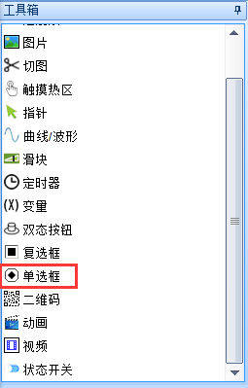

**二、单选框控件-简单使用**

用单选框控件，做一个选项工程（如下图所示）。

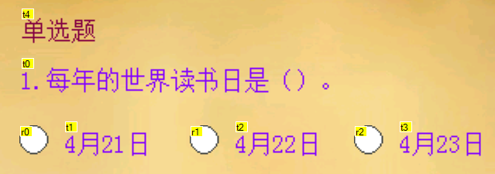

如果没有在控件的事件里写逻辑的话，单选框控件和复选框控件的用法是一样的，只是外形不同，要实现单选功能，就要在点击任一单选框控件的时候，清零其他单选框控件的val值，val值是记录被选中的状态，选中val=1，不选val=0，如下图

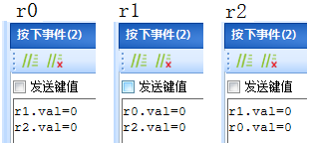

**三、单选框控件-属性详解**

串口屏所有控件操作的实质都是对属性的修改。单选框控件具有的属性如下表所示。

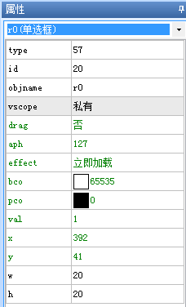

**3.1、控件属性描述**

      如下图所示，当鼠标选中对应属性时，会在属性窗口的最下方出现该属性的详细描述信息。

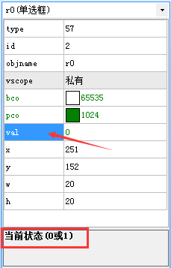

**3.2、控件属性编辑**

 3.2.1、编辑属性

      用户可以随时调整、编辑列表中的属性参数。

      注意：type和id属性由开发环境指定，用户不可修改。id可通过软件左上角箭头置顶置底间接修改。

 3.2.2、读属性

      如上图所示的控件属性列表，可以在设备运行中随时读取。

      sys0=r0.id            将控件的id号赋值给sys0变量

      r0.x+=10              将控件在屏幕上的位置向右移动10个像素点。

      prints r0.val,0       将r0的状态从串口发送出去。

      注意：objname属性不可以读取。

 3.2.3、写属性

      所有绿色控件可以在运行中实时修改。

      注意：因产品系列不同，属性的写权限也不完全相同。比如X系列可以在运行该过程中修改x，y属性。但是T0,K0系列不能在运行过程中修改x，y属性！

**3.3 、属性详解**

 3.3.1、x，y属性

      x，y属性描述控件在屏幕上的像素坐标位置。以屏幕左上角为像素坐标原点(x=0,y=0)。

      T0,K0系列产品，x，y属性只能从：0–最大分辨率。不能超出屏幕显示区域。

      X系列产品，x，y属性可以超出屏幕坐标范围(-6000~+6000)，但是超出屏幕将被裁减，不会显示出来。

      技巧：如果想做一个控件，但是不想让用户看到，触摸到。可以把该控件放在屏幕显示区域以外。开发人员使用的时候，使用[click](http://wiki.tjc1688.com/doku.php?id=6.%E6%8C%87%E4%BB%A4%E9%9B%86:1.%E5%9F%BA%E6%9C%AC%E6%8C%87%E4%BB%A4%E9%9B%86" \l "click" \t "_self)指令，

或者绑定[用户IO](http://wiki.tjc1688.com/doku.php?id=6.%E6%8C%87%E4%BB%A4%E9%9B%86:1.%E5%9F%BA%E6%9C%AC%E6%8C%87%E4%BB%A4%E9%9B%86#cfgpio)

  3.3.2、w，h属性

       w，h属性描述控件在屏幕上宽度和高度（像素大小为单位）。

      T0,K0系列产品，w，h属性只能从：0–最大分辨率。不能超出屏幕显示区域。

      X系列产品，x+w，y+h的值可以超出屏幕坐标范围，但是超出屏幕将被裁减，不会显示出来。

 3.3.3、pco属性

            pco属性。控件的字体颜色属性，RGB565的颜色值。

 3.3.4、bco属性

            bco属性。控件背景色熟悉，RGB565的颜色值。

 3.3.5、time属性

            time属性。控件特效执行时间属性。仅X系列支持，且effect设置不为0以后才存在该属性。

            当设置了控件的加载特效以后，控件在time的时间内，以设置的特效方式飞到控件所在屏幕的坐标位置。

 3.3.6、first属性

            first属性。控件加载特效的优先级属性。仅X系列支持，且effect设置不为0以后才存在该属性。

            first可设置的值为0-100。支持多个有特效的控件为同一级别优先级。同一优先级的控件，将在同时被加载到屏幕上显示。

            不同优先级的优先级中，将根据设置值从大到小依次完成加载。

 3.3.7、effect属性

            effect属性。控件加载特效属性。目前一共支持9种效果。仅X系列支持该属性。

            0-立即加载;1-上边飞入;2-下边飞入;3-左边飞入;4-右边飞入;5-左上角飞入;6-右上角飞入;7-左下角飞入;8-右下角飞入

 3.3.8、aph属性

            aph属性。控件半透明属性。仅X系列支持。

            aph可设置的值范围为0-127 。为0时控件将全透明(效果为不显示)，为127时全显示(没有半透明效果);

 3.3.9、drag属性

            drag属性。控件运行过程中是否支持拖动属性。仅X系列支持。

 3.3.10、vscope属性

            vscope属性。控件内存占用属性。控件支持私有和全局属性。

            当设置为全局时，控件分配的内存在所有页面都可以访问。离开当前页面后，控件属性数据也不会丢失。缺点是，占用系统总内存。

 3.3.11、objname属性

            objname属性。控件名称属性。该属性在运行中不能获取。

 3.3.12、id属性

            id属性。控件id是每个控件在当前页面的唯一标识号。由系统分配，不可修改。(可通过软件左上角置顶置底间接修改)

 3.3.13、type属性

            type属性。控件类型属性。由系统分别固定数据，比如单选框控件属性为57。

 3.3.14、val属性

            val属性。当前状态(0或1)。选中val=1，不选val=0。

 3.3.15、disup属性

             disup属性。产生拖动后是否禁用弹起事件:0-否;1-是。默认为否，即拖动的时候是会触发弹起事件。仅当drag=是时，才存在该属性

**四、单选框控件-使用详解**

**4.1**、**在页面上新建单选框控件**

**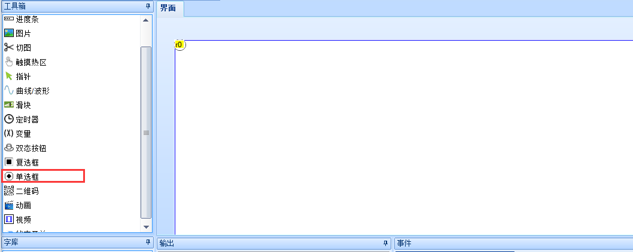**

|  |  |
| --- | --- |
| 1、打开一个新的空白界面▲ | 2、点击左侧<工具箱>里面的<单选框>按钮，当前页面出现一个r0单选框▲ |

**4.2、单选框控件外观调整**

上一步我们创建了一个单选框控件，现在我们编辑控件的外观（显示效果）。

4.2.1调整位置和尺寸

**参考文本控件**

将文本控件移显示区中心位置，并调大到能放下。

|  |  |  |
| --- | --- | --- |
| I.新添加上“文本控件”预览 | II.摆放到指定位置并调整到需要尺寸预览 | III.操作说明 |
| image.png | image.png | ▷移动位置：鼠标选中控件，拖到需要摆放的位置。  ▷调整大小：鼠标指针选中控件的任意一条边，或任意一个角，拖动即可调整大小。  其他方法：如果不想使用鼠标，也可以通过修改属性列表中的“x、y坐标”来调整位置，修改属性列表中的“宽度和高度”来调整大小。 |

4.2.2背景单色填充

**参考文本控件**

文本控件背景显示指定的“单一颜色”，（例：显示蓝色）。

|  |  |  |
| --- | --- | --- |
| I.显示预览 | II.属性设置 | III.操作说明 |
| image.png | image.png image.png image.png | ▷鼠标单击选中控件；  ▷拉动属性列表滑块 → 找到背景色属性“左图①所示”→ 点击颜色选择框“左图②所示”→ 点击选择更多“左图③所示”，软件弹出配色对话框，点击蓝色“左图④所示”→ 点击确定“左图⑤所示”。即完成此文本控件的背景色修改成蓝色。  其他：控件单色背景填充时还能设置边框效果，根据属性列表里面，相应的属性项进行设置。  注：         当颜色被使用过后，下次点击选择颜色的时候，使用过的颜色会直接出现在“选择颜色”的下拉选项中。         控件属性如果不清楚怎么使用，请查阅“认识控件中的【[控件属性讲解](http://wiki.tjc1688.com/doku.php?id=5.%E6%8E%A7%E4%BB%B6%E8%AF%A6%E8%A7%A3:1.%E8%AE%A4%E8%AF%86%E6%8E%A7%E4%BB%B6" \l "san" \t "_self)】” |

前景色填充和背景色填充操作一样，只是更改的变量是pco。

4.2.3背景透明填充

更改aph值，实现控件的透明度

